В связи с введением ФГОС перед нами, педагогами дошкольного образования, возникла проблема, которая выражается в необходимости перестройки всей системы дошкольного образования, смены способов общения и взаимодействия не только с ребенком, но и со всеми субъектами образования. Поэтому я ставлю перед собой основную задачу – выбрать методы и формы организации работы с детьми, инновационные педагогические технологии, которые оптимально соответствуют поставленной цели развития личности. В этой связи приоритетными видятся личностно-ориентированные технологии,
Личностно-ориентированная технология — это такая воспитательная система, где ребенок является высшей ценностью и ставится в центр воспитательного процесса.
Личностно-ориентированное воспитание – это организация воспитательного процесса на основе глубокого уважения к личности ребенка, учете особенностей его индивидуального развития, отношения к нему как к сознательному, полноправному участнику воспитательного процесса.
В центре внимания личностно-ориентированных технологий – уникальная целостная личность растущего человека, которая стремится к максимальной реализации своих возможностей, открыта для восприятия нового опыта, способна на осознанный и ответственный выбор в разнообразных жизненных ситуациях.
Ключевыми словами личностно-ориентированных технологий образования являются «развитие», «личность», «индивидуальность», «свобода», «самостоятельность», «творчество». Обучающийся в этой технологии не просто субъект, но субъект приоритетный; он - цель образовательной системы, а не средство достижения чего-либо отвлеченного.
Цель - такого обучения состоит в создании условий, позволяющих работать с каждым ребёнком в отдельности с учётом с учетом личностно-ориентированных технологий, индивидуальных познавательных возможностей, потребностей и интересов.
В детстве мы узнаём о себе только из слов и отношения к нам взрослых.
Понимать потребности ребёнка, принимать их и отвечать им своими действиями значит активно слушать ребёнка в самом широком смысле.
Личностно - ориентированный подход в воспитании детей предполагает обучение самостоятельности, ответственности и способствует формированию творческой личности.
В процессе взаимодействия с детьми необходимо создать ситуации, ориентированные на личностное развитие: ситуации успеха, ситуации, обращенные к личному опыту ребенка, ситуации выбора задания, оборудования, партнера по деятельности и т. д., предоставляем ребенку возможность реализовать себя как личность.
Создавая ситуацию успеха, ставлю перед собой следующую задачу: дать каждому из своих воспитанников возможность пережить радость достижения, осознать свои возможности, поверить в себя.
В процессе личностно - ориентированного взаимодействия ребенку предоставляется право выбора (возможность выбрать из некоторой совокупности наиболее предпочтительный вариант для проявления своей активности). Предлагая ребенку совершить осознанный выбор, помогаю ему формировать свою неповторимость.
Важным условием реализации личностно-ориентированной технологии в педагогическом процессе, считаю знание индивидуальных особенностей каждого воспитанника и на основе этого разработка и реализация индивидуального образовательного маршрута на каждого ребенка. Для этого следует оценить индивидуальную динамику развития детей в результате наблюдений в естественной среде: игровых ситуациях, в ходе режимных моментов, в проектной деятельности, художественной деятельности, физическом развитии, а затем корректируем свои дальнейшие действия для работы с ребенком.
Дети перовой младшей группы в адаптационный период особенно уязвимы. У ребенка меняется социальная среда, что сказывается на психическом и на физическом здоровье детей. Поступление ребенка в детский сад всегда вызывает серьезную тревогу не только у родителей, но и нас – воспитателей
Самый трудный момент - разлука с мамой. И тогда на помощь приходит воспитатель, создавая благоприятную дружественную обстановку. Очень важно, чтобы воспитатель был спокоен и доброжелателен, следил за своим психическим состоянием. Иначе никакие успехи в развитии не принесут пользы, если они «замешаны» на страхе перед взрослыми, подавлении личности ребенка.
Я постаралась создать благоприятный психологический климат. Утренний прием в детском саду начинают с доброжелательной интонации, и хорошим настроением, для доброго настроя на дальнейшее пребывание в детсаду: «Здравствуйте, мы рады видеть вас», «Какое красивое платье…», «Интересная игрушка, давай вместе поиграем…», и т.п.
Утренний туалет, умывание сопровождаю приговорами, стихотворениями и потешками, «Водичка, водичка…», строчки из стихотворения Корнея Чуковского «Мойдодыр», яркими иллюстрациями о правилах мытья рук, собственным показом.
Веселой музыкой приглашаю всех деток на утреннюю зарядку, дети с удовольствием танцуют и выполняют упражнения под музыкальное сопровождение.
Для детей создала обстановку спокойной жизни в группе, чтобы не было спешки, а соответственно чтобы дети не чувствовали напряжения, что является условием нормальной жизни детей. Режим дня представляет собой последовательность и смену видов деятельности в течение дня и ребёнок заранее настраивается на них, что делает его более уравновешенным.
Во время приёма пищи учитываю собственные вкусы детей и предпочтения в еде, т. к. у ребёнка должно оставаться право не есть то, что он не любит или не хочет в данный момент.
Психологический комфорт для ребенка возможен там, где исчезают барьеры, снимаются психологические защиты и энергия расходуется не на тревогу или борьбу, а образовательную деятельность, творчество, игру.
Создание предметно развивающей среды строится на основных принципах личностного ориентирования, удовлетворяя потребности и интересов детей. Важно отметить, что в образовательно-развивающем пространстве нет мелочей, все значимо, все сказывается на состоянии здоровья и формирования личности ребенка – и мебель, и освещенность, и постоянная смена видов деятельности, и использование технических средства, и атмосфера в группе.
Я стараюсь предоставить детям максимально возможные в их возрасте самостоятельность и свободу. Все игрушки находятся на уровне видимости ребенком. Используются в основном игрушки из мягких, легких и безопасных материалов (пластик, дерево, картон, простых форм и расцветок). Дети свободно передвигаются по групповому помещению.
Сюжетные игрушки расставила на полочках или скамейках в разных местах комнаты так, чтобы они легко попадали в поле зрения ребенка. Для организации самостоятельных игр детей расположила игрушки на некотором расстоянии друг от друга, так дети не мешают друг другу. Куклы, их хозяйство, животные и др., разместила на низких полках, специальных модулях. Рядом с куклами расположила небольшой набор кукольной мебели, коробки с одеждой для кукол, игрушечную посуду и т. д. Материал для строительных игр выставила на столы и на полу, в зависимости от того, где детям удобнее с ним играть.
Во время прогулки я используем подвижные игры, которые создают атмосферу радости, вызывают у детей положительные эмоции, чем создают эффективные условия для развития межличностных отношений у ребенка. В играх учитывая, что даже самая незначительная роль, которая даёт уверенность ребёнку в собственной значимости, повышает самооценку, участвуют все дети.
Организую ОД (занятие) так, чтобы оно было интересным и качественным. Заранее готовлю все необходимое: карандаши, бумагу, красивую тетрадь, альбом и т.д., что очень важно для дошкольника - антураж: красивые и новые (а еще лучше неожиданные!) предметы, удобное и рабочее место. Начинаю занятие с интриги: например, с загадочного предмета (у меня для тебя что-то есть интересненькое!) или загадки (угадай, что я вам приготовила?), сюрпризного момента.
В ходе ОД, применяю такие методы как похвала, одобрение, улыбка, подчеркивая важность каждого ребенка и его деятельность, что влияет на эмоциональное состояние детей и создаётся ситуация успеха каждому ребёнку. В конце занятия обязательно подвожу итог, спросив у детей, чем они занимались, что им понравилось, что узнали нового. Именно эти вопросы позволяют детям отметить свои достижения, осознать приобретение нового опыта, новых знаний.
Также в группе существует традиция отмечать дни рождения детей, что даёт ребёнку уверенность в том, что воспитатель и дети относятся к нему так же справедливо и доброжелательно, как и ко всем остальным, что его считают таким же ценным и нужным членом группы, как и других детей.
В уголке уединения создана домашняя зона, где дети могут успокоиться, отдохнуть, а в минуты отдыха полистать альбом с фотографиями, поиграть в любимую игрушку.
Ребенок, проявляя самостоятельность, утверждает себя как активный деятель и важно не дать этому стремлению погаснуть. Опираясь на основные принципы личностного ориентирования воспитательно - образовательный процесс строится таким образом, чтобы стимулировать ребенка выполнять действия самостоятельно, при этом воспитателю не надо брать всю инициативу на себя.
В личностно – ориентированном подходе, необходимо организовать педагогический процесс так, чтобы ребёнок играл, развивался и обучался одновременно. Основной формой взаимодействия детей дошкольного возраста с педагогом является их совместная деятельность.
Совместная деятельность является условием освоения ребенком позиции субъекта деятельности, в процессе которой удовлетворяются интересы, склонности, потребности, желания ребенка, развивается его творческий потенциал, формируются его личностные качества (активность, инициативность, самостоятельность, креативность).
Совместная деятельность выстраивается следующим образом:
- совместное выявление проблемы, интересующей детей;
- совместное определение цели деятельности детей;
- совместное планирование деятельности детей, выдвижение гипотез, выбор путей решения задач, средств, материалов;
- обсуждение полученного результата, хода совместной деятельности, обсуждение успехов, выяснение неудач.
Воспитание и развитие ребенка невозможны без участия родителей. Чтобы они стали нашими помощниками, творчески развивались вместе с детьми, необходимо убедить их в том, что они способны на это, что нет увлекательнее и благороднее дела, чем учиться понимать своего ребенка, а поняв его помогать во всем, быть терпеливыми и деликатными и тогда все получится.
Для работы с родителями была седана группа, где родители могут задать интересующие их вопросы, посмотреть фотографии детей в группе, прочитать рекомендации по воспитанию, обучению, здоровье сбережению, о безопасности жизнедеятельности.
В группе созданы информационные уголки для родителей, проводится анкетирование, родительские собрания с использованием ИКТ, включение родителей в досуги, музыкальную, художественно-эстетическую деятельность.
Установила для себя несколько признаков того, что ребенок адаптировался:
- хороший аппетит;
- спокойный сон;
- охотное общение с другими детьми;
- доверительные отношения с воспитателем.
Образовательно-развивающее пространство с учетом личностно-ориентированных технологий

1.Познавательный центр «Познавай-ка»
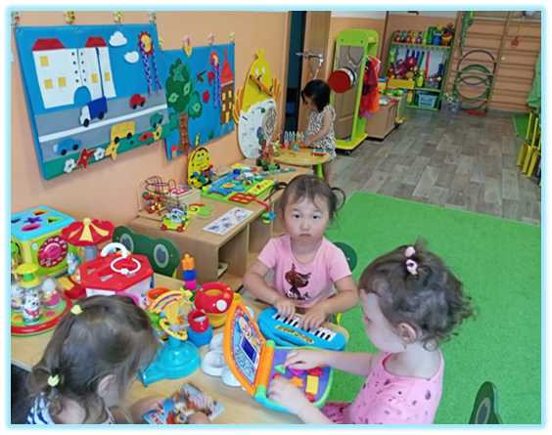
Материал по сенсорике:
1.Мозаика разных форм и цвета (мелкая), доски - вкладыши, шнуровки, игры с элементами моделирования и замещения.
Лото, парные картинки и другие настольно-печатные игры.
2.Фланелеграф, магнитная доска.
3.Комплект геометрических фигур, предметов различной геометрической формы, счетный материал на магнитах.
4.Различные мелкие фигурки и нетрадиционный материал (шишки, желуди, камушки) для счета.
5.Чудесный мешочек с набором объемных тел (6-8 элементов).
6.Игрушки-головоломки (из 4-5 элементов).
7.Платформа с колышками и шнуром для воспроизведения форм.
8.Весы.
9. Наборы моделей: деление на части.
10.Набор кубиков с цифрами.
11.Набор карточек с изображением количества (от 1 до 5) и цифр.
12.Бизиборд
Материал по развитию речи и познавательной деятельности:
1.Наборы картинок для группировки и обобщения (до 8-10 в каждой группе): животные, птицы, рыбы, насекомые, растения, продукты питания, одежда, мебель, здания, транспорт, профессии, предметы обихода и др.
2.Наборы парных картинок типа «лото» из 6-8 частей.
3.Наборы парных картинок на соотнесение (сравнение): найди отличия (по внешнему виду),
4.Наборы табличек и карточек для сравнения по 1- 2 признакам (логические таблицы). 5.Наборы предметных картинок для группировки по разным признакам (2-3) последовательно или одновременно (назначение, цвет, величина).
6.Серии картинок (по 4-6) для установления последовательности событий (сказки, социально- бытовые ситуации, литературные сюжеты).
7.Серии картинок «Времена года» (сезонные явления и деятельность людей).
8.Сюжетные картинки с разной тематикой, крупного и мелкого формата.
9.Разрезные сюжетные картинки (6-8 частей)
10.Набор кубиков с буквами.
11.Набор карточек с изображением предмета и названием.
2.Центр сюжетно - ролевых игр
1.Кукольная мебель: стол, стулья, кухонная плита, шкафчик, набор мебели для кукол среднего размера.
2.Игрушечная посуда: набор чайной посуды (крупной и средней), набор кухонной и столовой посуды.
3.Куклы крупные (2 шт.) и средние (4 шт.).
4.Кукольная коляска (2 шт.).
5.Атрибуты для игр с производственным сюжетом, отражающих профессиональный труд людей: «Магазин», «Больница»,«Парикмахерская» и др.; с бытовым сюжетом «Семья», «Детский сад» и т.д.
6.Разные атрибуты для ряженья: шляпы, очки, шали, юбки, кепки, рубахи…
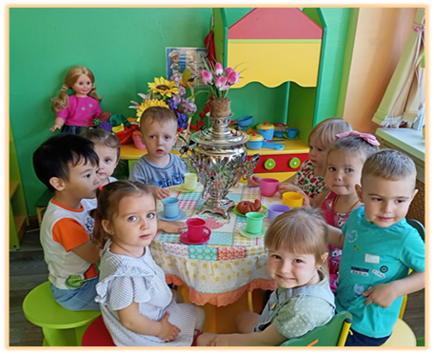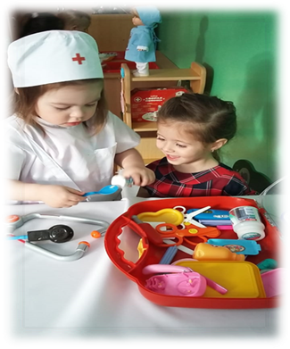
3.Центр конструирования «Конструкторская»
1.Крупный строительный конструктор.
2.Средний строительный конструктор.
3.Мелкий пластмассовый конструктор.
4.Нетрадиционный материал: подборка из бросового материала – бумажные коробки, цилиндры, катушки, конусы, пробки и т.п. 5.Тематический строительный набор: город, замок (крепость), ферма (зоопарк).
6.Конструкторы типа «Лего».
7.«Автосалон»: игрушечный транспорт средний и крупный. Машины грузовые и легковые, пожарная машина, машина «скорой помощи», подъемный кран, кораблики, лодки, самолеты.
8.Небольшие игрушки для обыгрывания построек (фигурки людей и животных и т.п.)
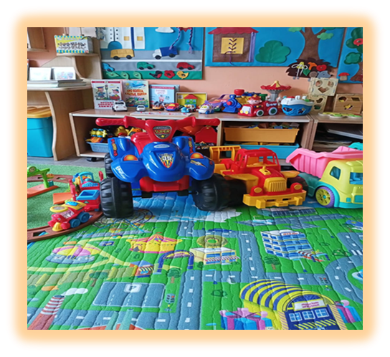
4.Центр безопасности «Светофорик»
1.Полотно с изображением дорог, пешеходных переходов (из дерматина, чтобы можно было складывать и убирать).
2.Мелкий транспорт.
3.Макеты домов, деревьев, дорожных знаков, светофор.
4.Небольшие игрушки (фигурки людей)
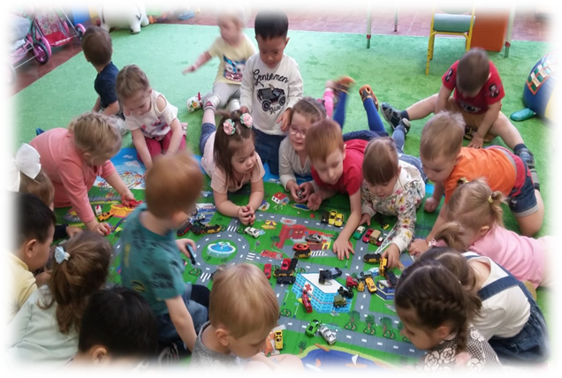
5.Центр художественного творчества «Территория творчества»
1.Толстые восковые мелки, цветной мел, простые и цветные карандаши, гуашь, пластилин, глина.
2.Цветная и белая бумага, картон, наклейки, ткани, самоклеящаяся пленка.
3.Кисти, поролон, печатки, клише, клейстер, трафареты, схемы, стек, ножницы с тупыми концами, розетки для клея, подносы для форм и обрезков бумаги, доски, палитра, банки, салфетки из ткани.
4.Наборное полотно, доска, фланелеграф, магнитная доска.
6.Центр двигательной активности«Спортивный островок»
1.Мячи большие, средние малые.
2.Обручи.
3.Скакалки.
4.Флажки.
5.Кольцеброс.
6.Ленточки, платочки.
7.Кегли.
8.Дорожки с пуговицами, ребристые дорожки.
9.Массажные коврики.
10.Лестница
11.Змейки для перешагивания.
11.Оборудование для дыхательной гимнастики.
7.Экологический центр «Центр воды и песка»
1.Стол с углублениями для воды и песка, с рабочей поверхностью из пластика,
2.«Кладовая лесовичка» Природный материал: песок, вода, глина, камешки, ракушки, деревяшки, различные плоды, кора, перышки, шишки, листочки.
3.Емкости разной вместимости, ложки, лопатки, палочки, воронки, сито, игрушки для игр с водой, формочки.
4.Плавающие и тонущие (уточки, рыбки) металлические и неметаллические предметы, магнит, ветряные мельницы (вертушки).
5.Приборы: лупа, песочные часы, весы,
6.Зеркальце для игр с солнечным зайчиком.
«Зеленый оазис»
1.Комнатные растения разной величины и формы листьев и стеблей (тонкие, толстые, продолговатые, округлые и др.); - способы полива (например, луковичные, розеточные, клубневые требуют полива в поддон); - видов одного рода – бегонии, фуксии.
2. «Зеленая гусеничка» (ящики для посадки) - посадки лука, укропа, петрушки, гороха, фасоли, бобов, овса, пшеницы и др.
3.Леечки, палочки для рыхления почвы, опрыскиватель, тряпочки, кисточки для протирания листьев, фартуки.
8.Театральный центр
1.Инструменты: металлофон, барабан, бубен, колокольчики.
2.Карточки с нотами и картинками.
3.Миниатюрные музыкальные инструменты.
4.Набор масок: животные, сказочные персонажи. 5.Различные виды театра: плоскостной, стержневой, кукольный (куклы семья и сказочные персонажи).
5.Костюмы, маски, атрибуты для разыгрывания сказок.
6.Звери и птицы, объемные и плоскостные на подставках, мелкие, 7-10 см.
7.Фигурки сказочных персонажей, плоскостные на подставках (мелкие).
8.Тематический набор сказочных персонажей (объемные, средние и мелкие).
9. Центр речевого развития
1. Художественная литература по возрасту детей.
2. Иллюстрации к книгам.
3. Раскраски.
4. Д/игры «Найди героя сказки» и др.
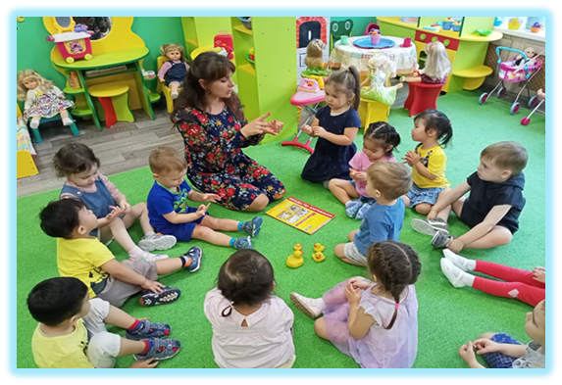
10. Приемная
1.Шкафчики с определением индивидуальной принадлежности (картинки), скамейки, «алгоритм» процесса одевания.
2.Стенды для взрослых: «Наше творчество (постоянно обновляющаяся выставка работ детей);
3.«Здоровейка» (информация о лечебно - профилактических процедурах,
проводимых в группе и детском саду);
4.«Давайте поиграем» (рекомендации родителям по организации досуга детей,
материалы для игр и домашних занятий);
5.«Визитная книга» информационный стенд (режим работы детского сада и группы, расписание работы специалистов, рекомендации специалистов, объявления).

Можно сделать вывод, что образовательно-развивающее пространство с учетом личностно-ориентированных технологий играет важную роль в системе дошкольного образования.
Развивающая обстановка с учетом личностно-ориентированных технологий должна, с одной стороны, обеспечивать ребенку ощущение постоянства, стабильности, устойчивости, а с другой стороны — позволять взрослым и детям видоизменять обстановку в зависимости от меняющихся потребностей и возможностей малышей и постановки воспитателями новых педагогических задач, а также формировать и поддерживать положительную самооценку, уважения к их человеческому достоинству, в том числе и при взаимодействии детей друг с другом и в коллективной работе, уверенность в собственных возможностях и способностях;
Таким образом, личностно-ориентированная технология должна помочь войти ребенку в современный мир, приобщить его к ценностям, осознать свое «Я», научить строить свои взаимоотношения со взрослыми и сверстниками в реальных привычных для него условиях жизни.

Список используемой литературы

1.Амонашвили Ш.А. Гуманно-личностный подход к детям. - М.: Ин-т практической психологии; Воронеж: НПО «МОДЭК», 1998
2.Бондаревская Е.В. Гуманистическая парадигма личностно-ориентированного образования // Педагогика. 1997. № 4.
3.Лисина М. И. Формирование личности ребенка в общении // Психолого-педагогические проблемы становления личности и индивидуальности в детском возрасте: Сб. научн. тр. / Под реб. В.В. Давыдова, И.В. Дубровиной. М.: Б.и., 1980
4.Степанов Е.Н. Личностно-ориентированный подход в работе педагога: разработка и использование [текст] / Е.Н. Степанов - М.: ТЦ Сфера, 2003.
используемой литературы
5.Корепанова М.В. Теория и практика становления и развития образа Я дошкольника: Монография. Волгоград, 2001.

